ЗВІТ
про роботу Сихівської районної адміністрації за 2020 рік

Сихів – один з найбільших житлових масивів міста Львова, який розташований на південному сході міста та виник на території однойменного передміського села, перша згадка про яке датується 1409 роком. 40 років тому, у 1979 році, розпочалася житлова забудова першої черги Сихівського мікрорайону, а значний розвиток Сихова розпочався наприкінці 20 – початку 21 століття.
Незважаючи на те, що Сихівський район є наймолодшим районом в історії Львова та історія самого Сихова є досить давньою. Це житловий масив міста який і досі активно розбудовується та розвивається, а особливо активно ведеться нова забудова в мікрорайоні охопленому автовокзалом, на вул. Стрийській, стадіоном Арена-Львів та новими вулицями: Карла Мікльоша та Левка Броварського, а також в районі вул.Угорської, вул. Пасічної – вул.Зеленої, вул. Пимоненка – вул. Хлібна
У 2020 році минає 20 років з дня утворення району. Сихівський район створений, відповідно до постанови Верховної ради України від 10.02.2000 №1454-ІІІ “Про утворення у м. Львові Сихівського району”.
Площа району – 1756,7 га, чисельність наявного населення станом на 01.01.2021 року становить 150,343 тис. осіб, а постійного 148,296 тис. осіб.
В межах району знаходиться 114 вулиць, 1 проспект, 1 майдан (Святого Івана Павла ІІ Папи Римського), 3 парки: "Залізна Вода", ім. Архангела Михаїла (район автовокзалу на вул. Стрийській) та "Святого Івана Павла ІІ Папи Римського"; 7 скверів: ім. Ю.Вербицького на вул. Коломийській, 15; сквер "Гідності’’ на просп. Червоної Калини, 109 (біля школи №98); біля Центру О.Довженка; на вул. Героїв Крут; на вул. Козельницькій; на вул. В.Стуса та на вул. Угорській.
Сихівська районна адміністрація свою діяльність розпочала 02.07.2001 року, так у 2021 році будемо відзначати 20 років з початку діяльності районної адміністрації. Як структурний підрозділ Львівської міської ради, районна адміністрація є виконавчим органом, утвореним відповідно до Закону України ''Про місцеве самоврядування в Україні'', підзвітна і підконтрольна міській раді, виконавчому комітету міської ради, Львівському міському голові, підпорядкована заступнику міського голови з питань житлово-комунального господарства.
У звітному році, як і в попередні роки, робота районної адміністрації була спрямована на забезпечення максимально комфортних умов для проживання мешканців, налагодження комунікації з місцевою громадою, що дає можливість громаді брати активну участь у розвитку району.
Основними пріоритетами в роботі районної адміністрації були і залишаються:
- у сфері житлового господарства – покращення якості надання житлово-комунальних послуг, залучення мешканців до спів фінансування ремонтних робіт, виконання Програми вдосконалення системи управління, ремонту та обслуговування житлового фонду;
- у сфері комунального господарства – покращення стану благоустрою району, забезпечення якісного ремонту доріг та безпеки руху, облаштування громадських просторів; реалізація на території району проектів з безбар’єрності;
- у сфері захисту прав дітей – запобігання дитячій бездоглядності та безпритульності, а також підтримка і розвиток сімейних форм виховання дітей-сиріт та дітей, позбавлених батьківського піклування;
- в цілому – це покращення якості надання адміністративних послуг мешканцям, розширення співпраці та взаємодії з представниками територіальної громади району.
Окрім того, пріоритетною була і надалі залишається робота, пов’язана із організацією весняного та осіннього призовів на строкову військову службу та військову службу за контрактом.

- Планування, бюджет та фінанси
Заплановані видатки у 2020 році по загальному фонду – 100 478 155,00 грн., в т.ч. житлово-комунальне господарство – 83 150 955,00 грн., органи місцевого самоврядування – 17 327 200 грн.
Профінансовано видатків у 2020 році – 95 094 605,11 грн., що складає 94,64% плану, в т.ч. житлово-комунальне господарство – 78 139 997,13 грн., що складає 93,97% виконання, органи місцевого самоврядування – 16 954 607,98 грн., що складає 97,85% виконання.
Заплановані видатки у 2020 році по спеціальному фонду – 42 701 534,00 грн., в т.ч. житлово-комунальне господарство – 42 437 944,00 грн., органи місцевого самоврядування – 263 590,00 грн.
Профінансовано видатків у 2020 році 39 766 599,70 грн., що складає 93,13 % плану, в т.ч. житлово-комунальне господарство – 39 503 010,52 грн. – 93,08 % виконання, органи місцевого самоврядування 263 589,18 грн. – 99,99 % виконання (Слайд 1).
2. Житлове господарство
Відповідно до Закону України “Про особливості здійснення права власності у багатоквартирному будинку“, мешканці вправі обрати найбільш зручну для них форму управління своїм будинком:
- Створити об’єднання співвласників багатоквартирних будинків ( ОСББ);
- Залучити професійного управителя чи управляючу компанію;
- Або самостійно управляти будинком, приймаючи всі рішення на зборах співвласників.
На території району нараховується всього 1801 житловий будинок, в тому числі 995 – будинки приватного сектору (Слайд 2).
Згідно з Постановою Кабінету Міністрів України від 20.04.2016 № 301 “Про затвердження Порядку списання з балансу багатоквартирних будинків“, ухвалою Львівської міської ради від 11.10.2018 № 4035 “Про врегулювання питання управління багатоквартирними будинками та їх обслуговування у м.Львові”, враховуючи рішення виконавчого комітету міської ради від 30.09.2016 № 876 “Про затвердження Порядку списання з балансу міської ради багатоквартирних будинків, у яких розташовані приміщення приватної та інших форм власності“ здійснюється списання будинків з балансового обліку ЛКП.
Загалом в Сихівського районі, підлягав списанню 501 житловий будинок.
Станом на 01.01.2021 з балансового обліку львівських комунальних підприємств (ЛКП) району знято 492 будинок, що становить 98% від загальної кількості. Робота по списанню будинків продовжується.
Мешканці 386 житлових будинків району обрали управителем комунальні підприємства, 91 – самоуправління, 215 – створили ОСББ, 114 – уклали договори на управління з приватними управляючими компаніями.
Всього у Сихівському районі зареєстровано 358 ОСББ.
Внаслідок укрупнення львівських комунальних підприємств, з 01.01.2020 року, з 6 ЛКП управління будинками здійснюють 3 комунальні управляючі компанії (УК). Економія витрат на адмінперсонал та утримання адміністративних приміщень становить близько 2 310,6 тис. грн. за рік.
На жаль, мешканцями не в повній мірі оплачено нарахування за послуги з утримання будинків та прибудинкових територій. У 2020 зібрано кошти за утримання будинків та прибудинкових територій в розмірі 99,7 %.
Станом на 01.01.2021 заборгованість мешканців по ЛКП становить 5112 тис. грн., в тому числі: квартплата – 2 499,1 тис. грн.; вода – 249,7 тис. грн.; тепло – 2 419,6 тис. грн.
У 2020 році за кошти з міського бюджету за дольовою участю мешканців виконано роботи з поточного та капітального ремонту житлового фонду на загальну суму 9292,0 тис. грн., а саме:
- Капітальний ремонт покрівель – 823,2 тис. грн.
- Капітальний ремонт інженерних мереж – 1 037,3 тис. грн.
- Капітальний ремонт житла дитини – сироти, електрощитових, встановлення пандусів, тощо – 671,7 тис. грн.
- Капітальний ремонт ліфтів – 4777,7 тис. грн.
- Заміна випусків каналізаційної мережі (поточний ремонт) – 1 892,1 тис. грн. (Слайд 3)
Житлові будинках району обладнано 626 ліфтами, 91% з них перевищили 25 річний термін експлуатації.
Протягом 2017-2020 років, в рамках Програми технічної експертизи, модернізації, ремонту, заміни та диспетчеризації ліфтів у житлових будинках та закладах охорони здоров’я, відремонтовано 36 ліфтів, в тому числі 23 ліфти замінено повністю.
У звітному році, за дольовою участю мешканців, проведено повну заміну 5 ліфтів на суму 4 777,7 тис. грн.
На 2021 рік заплановано виконати роботи по заміні 6 ліфтів в будинках, в яких мешканці згідні на співфінансування, на суму орієнтовно 6 000 тис. грн. (Слайд 4).
В минулому році районною адміністрацією проведено роботи з доукомплектування 22 дитячих майданчиків шляхом встановлення додаткових конструкцій (гойдалки, каруселі, гірки). Вартість виконаних робіт – 1 254,6 тис. грн. та поточний ремонт та обслуговування дитячих майданчиків виконано на суму 2 011,5 тис. грн. (Слайд 5)
В рамках реалізації програми “Забезпечення доступності житлових приміщень для осіб з інвалідністю”, за звітний період встановлено 6 пандусів на суму 283 тис. грн. за адресами: вул. Коломийська, 13; вул. Хуторівка, 40; вул. Стрийська, 61; вул. Хоткевича, 38.
Робота у цьому напрямку і дальше буде продовжуватися, так у 2021 році заплановано встановити ще 5 пандусів на суму 300,0 тис. грн. (Слайд 6)
Львівськими комунальними підприємствами району та ТзОВ ЖЕП “Стимул Сихів“, за рахунок коштів отриманих від мешканців та додаткових доходів, проведено поточний ремонт житлового фонду на суму 3 449,7 тис. грн., а саме: поточний ремонт покрівель у 84 будинках на суму 317,3 тис.,грн.; ремонт та часткова заміна інженерних мереж на суму 1 600,4 тис. грн.; ремонт ливневої каналізації, електромереж на суму 440,4 тис. грн., ремонт дашків над входами та сходових кліток на суму 535,0 тис. грн., інші роботи (фарбування дитячих майданчиків, встановлення пандусів тощо) на суму 556,6 тис. грн.
До виконання ремонтних робіт, зокрема по встановленню пластикових вікон на сходових клітках, долучаються мешканці житлових будинків району, що дає змогу збільшити обсяги робіт, виконувати їх позачергово та стимулює господарське та шанобливе ставлення мешканців до спільного майна (Слайд 7).
У місті Львові та зокрема і у Сихівському районі розпочато роботу по сортуванню органічних відходів.
На контейнерних майданчиках біля будинків, ринках та супермаркетах встановлено 72 контейнери для відходів органічного походження.
На станцію з переробки органічних відходів, з території Сихівського району, у 2020 році вивезено 199,8 т відходів, здебільшого це вивіз гілок та листя в осінній період (Слайд 8)
Довірою та популярністю мешканців користувалася і дальше користується “Гаряча лінія міста“. Кількість звернень на яку, станом на 01.01.2021, становила 27 240. Найбільше звернень надійшло з питань: роботи ліфтів – 1846; незадовільного теплопостачання – 1065; електропостачання – 1 298; благоустрою – 450; вуличних витоків води і каналізації – 907; водопостачання – 2 156 (Слайд 9).
Сихівський район став пілотним в реалізації проєктів щодо підвищення енергоефективності житлового фонду:
Німецьке товариство міжнародного співробітництва GIZ підтримує у Сихівському районі м. Львова впровадження енергоефективних заходів. Так у грудні 2018, в рамках співробітництва між Німеччиною та Україною, стартував проєкт “Енергоефективний район м. Львова”.
Завдання проєкту – це розробка додаткового механізму фінансової підтримки заходів з термомодернізації житлових будинків на додаток до Програм Фонду енергоефективності; надання технічної підтримки з впровадження енергоефективних заходів; розробка комплексної моделі енергоефективного постачання та споживання теплової енергії.
На даний час відібрано 31 будинок серед ОСББ Сихівського району, які подали заявку на участь у проєкті, проведено енергоаудит та ще 6 будинків ОСББ готові взяти участь в проєкті у 2021 (Слайд 10).
За звітний період виконано роботи по трьох будинках: вул. Антонича, 26, 32 та вул. Драгана, 8.
За період з 2015-2020 програмою “Теплий дім” скористались 18 ОСББ та ЖБК Сихівського району (вжито заходи з утеплення будинків, заміни вікон, модернізація системи опалення).
В рамках співпраці з Європейським банком реконструкції та розвитку ЛМКП “Львівтеплоенерго“ заплановано встановити в житлових будинках Сихівського району 409 індивідуальних теплових пунктів (ІТП).
Станом на 01.01.2021 року встановлено вже 192 ІТП, підключено 76; залишилось встановити ще 217 індивідуальних теплових пункти та підключити 334.
Незважаючи на те, що житлові будинки списані з балансового обліку ЛКП і згідно з чинним законодавством власники квартир є співвласниками всього будинку, мешканців не лишають напризволяще, адже у 2020 році діє ряд програм для підтримки співвласників будинків, ОСББ:
- Програма технічної експертизи, модернізації, ремонту, заміни та диспетчеризації ліфтів у житлових будинках та закладах охорони здоров’я м. Львова на період 2017-2023 років. (Ухвала №2048 від 08.06.2017 зі змінами).
- Програма відшкодування частини кредитів, отриманих ОСББ, ЖБК на впровадження заходів з енергозбереження, реконструкції та модернізації багатоквартирних будинків у місті Львові на 2015-2025 роки (“Теплий дім“). (Ухвала №4413 від 19.03.2015 р. зі змінами).
- Програма підтримки співвласників багатоквартирних будинків, об’єднань співвласників багатоквартирних будинків, що списані з балансу Львівських комунальних підприємств, у проведені невідкладного ремонту, капітального ремонту, реконструкції, ремонтно-реставраційних робіт спільного майна у багатоквартирних будинках у місті Львові на 2019-2023 роки. (Ухвала №4821 від 04.04.2019 зі змінами) (Слайд 11).

2.Комунальне господарство
Покращення благоустрою району - один з важливих напрямів роботи районної адміністрації. На виконання робіт з утримання та благоустрою об’єктів комунального господарства району на 2020 рік з загального фонду міського бюджету виділено та освоєно коштів на суму 81142,4 тис. грн.
Протягом року проводився поточний ремонт доріг на магістральних та внутріквартальних вулицях району: просп. Червоної Калини, Сихівська, Зелена, Луганська, І.Кавалерідзе, М.Максимовича, К.Трильовського, М.Драгана, А.Кос-Анатольського, Коломийська та інші (Слайд 12,13).
На особливу увагу заслуговують реалізовані на території району проекти з безбар’єрності.
Так впродовж року, при проведенні капітального ремонту доріг та хідників, облаштовувались пандуси, на пішохідних переходах проводилось пониження бортового каменю та викладено перед ними тактильну плитку, таким чином проведено на території району реконструкцію 72 пішохідних переходів (Слайд 14).
У звітному періоді також особлива увага приділялась санітарному стану елементів благоустрою та виконанню робіт з покращення безпеки дорожнього руху для автомобілів та пішоходів (Слайд 15).
Так, на всіх магістральних вулицях району нанесено 53,2 км горизонтальної дорожньої розмітки та 4,2 км² пішохідних переходів “Зебра”, відновлено написи “Школа”; пофарбовано та в повному обсязі відремонтовано існуючу турнікетну огорожу, встановлено 251 нових дорожніх знаки, проведено ремонт та фарбування існуючих; замінено бар`єрне огородження шляхопроводу на просп. Червоної Калини, проведено реконструкцію 72 пішохідних переходів та капітально відремонтовано пішохідну зону шляхопроводу на вул. Сихівській.
Капітальний ремонт доріг – один із пріоритетних напрямків роботи районної адміністрації. Хочеться відзначити, що протягом останніх років спостерігається тенденція до збільшення видатків з міського бюджету на проведення робіт з капітального ремонту доріг та хідників.
У 2020 році на проведення капітального ремонту доріг та хідників виділено та освоєно коштів на суму 28 006,4 тис. грн. Загальна площа проведених робіт з капітального ремонту доріг та хідників становить 17 500 м². Ремонт хідників проводився за адресами: вул. Коломийська, 19, просп. Червоної .Калини, 44, вул. Надійна, вул. Г. Хоткевича, 66, вул. Сихівська, вул. Зубрівська, 1 та інші (Слайд 16).
Також проведено і капітальний ремонт доріг на вул. Я. Гашека, 20а, вул. М. Врубеля та інші, загальною площею 1 960 м².
Варто звернути увагу на роботи зі створення громадських просторів на території району. Так, у звітному році на ремонт громадських просторів використано 14,65 млн. грн. та проведено роботи на просп. Червоної Калини, 68 та просп. Червоної Калини, 106-108.
Впродовж року проведено роботи з озеленення території району. Висаджено 46 588 кущів розсади квітів площею 1 280 м² на суму 2 466,0 тис. грн., влаштовано 4 квіткові композиції на кільці вулиць Зелена – Луганська – Пасічна та квіткову композицію буква ''Л'', при в'їзді в місто, на вул. Стрийській.
Вже стало традицією влаштування підвісних квіткових композицій на просп. Червоної Калини. Так, у 2020 році влаштовано 125 таких композицій. Проведено висадку 105 дерев вздовж трамвайної колії (ділянка від вул. Скрипника до вул. Сихівської) на просп. Червоної Калини, на вул. К.Мікльоша, вул. Зеленій. До озеленення району також долучалися і волонтери. Зокрема, силами волонтерів висаджені зелені насадження в кількості 11 дерев на просп. Червоної Калини: навпроти торгового центру ''Сільпо ''ВАМ''; біля дитячої поліклініки.
Проведено ларвіцидну обробку 5-ти водойм на території району, спільно з ЛМКП “Львівводоканал” проведено роботи з обстеження дощової мережі (1329 колодязів, 46,4 км) на предмет потрапляння каналізаційних стоків в річку Зубру, відповідно перепідключено та проведено відповідні ремонтні роботи в 14 будинках.
Роботи щодо обстеження та очищення річки Зубра від незаконних каналізаційних під'єднань будуть продовжуватися і у 2021 році.
Підготовлено 4 запити на фінансування покращення технічного стану та благоустрою водойм; 1 запит щодо відновлення та підтримання гідрологічного режиму та санітарного стану р. Зубра; на закупівлю саджанців; виготовлення проектно-кошторисної документації (ПКД) на каналізування вул. Бережанської та вул. Межової
3. Загальні економічні показники
Сихівський район в економіці міста та на міжнародному ринку представлений такими потужними підприємствами: Філія ТзОВ “Нестле-Україна”, ПАТ "Львівський хімічний завод", ТзОВ “Ролада”, ТОВ “ЦВГ Україна”, ТОВ “Об’єднана мода України”, ТзОВ “Львівська ізоляторна компанія”, ТзОВ НВП “Техноваги”.
На території району функціонує 30 великих промислових підприємств, понад 250 малих, 8 ринків, 38 великих торгових об’єктів. Підприємства розвиваються, зростають їх виробничі потужності, створюються нові робочі місця.
У 2020 році на території району відкрились нові об’єкти торгівлі, сфери послуг.
Щороку кількість суб’єктів підприємницької діяльності, зареєстрованих у районі, збільшується. Так, у звітному періоді кількість суб’єктів підприємницької діяльності зросла в порівнянні з 2019 роком на 857 осіб та становила 19 131 суб’єкти підприємницької діяльності, в т.ч. 7 322 юридичних та 11 809 фізичних осіб.
Завдяки співпраці районної адміністрації з підприємствами району досягнуто позитивних темпів економічного і соціального розвитку.
Впродовж 2018-2020 років спостерігається позитивна динаміка сплати суб’єктами підприємницької діяльності ПДФО та виконання планових їх надходжень до міського бюджету м.Львова. Так, сплата ПДФО платниками податків Сихівського району у 2020 році зросла на 30% в порівнянні з 2018 роком та становить 468 125,5тис. грн.
Найбільші платники району у 2020 році: Філія ТзОВ “Нестле Україна’’, ТОВ “ЦВГ Україна”, ДП “Львівський БТЗ”, ТзОВ “Львівська ізоляторна компанія”. ТзОВ “Ерікссон ЕДЖЕ ГРАВІТІ”, ТзОВ “Сіленго технолоджі Україна” (Слайд 17).
На підприємствах району з року в рік зростає середня заробітна плата: у 2018 році – 7 445,30грн., у 2019 році – 9 606,60грн., у 2020 році – 10 055грн.
З 1 січня 2020 року, відповідно до Закону України “Про Державний бюджет України на 2021 рік”, встановлено розмір мінімальної заробітної плати в сумі 6 000 грн.
За звітний період частка надходжень акцизного податку від суб’єктів підприємницької діяльності району склала 29,1%, від загального надходження по м. Львову, та становила 62 642,4тис.грн. (Слайд 18).
Акцизний податок з роздрібного продажу підакцизних товарів надходить до міського бюджету, сума якого щороку зростає.
На виконання ухвали Львівської міської ради від 11.03.2019 №4710 “Про заборону роздрібної торгівлі алкогольними, слабоалкогольними напоями та пивом (окрім безалкогольного)” за звітний період дільничними офіцерами Сихівського відділу поліції ГУ НПУ у Львівській області проведено 13 рейдів, виявлено 13 порушень та складено 13 протоколів про адміністративні правопорушення, згідно з ч.2 ст.156 КУпАП (в т.ч. 2 протоколи за продаж неповнолітнім особам). Адміністративною комісією на порушників накладено адміністративні стягнення у вигляді штрафів на загальну суму 88 400 грн.
З метою недопущення стихійної торгівлі сільськогосподарською продукцією на вул. Сихівській, 12-14, прийнято рішення виконавчого комітету від 25.05.2020 №850 “Про організацію тимчасових торговельних рядів для реалізації сільськогосподарської продукції на вул. Сихівській, 12-14” (Слайд 19).
Загальна кількість тимчасових споруд торговельного призначення, які увійшли до Комплексної схеми розміщення тимчасових споруд (ТС) для здійснення підприємницької діяльності по району становить 301.
Щороку проводиться заміна старих тимчасових споруд на нові торгові об’єкти, які відповідають затвердженим взірцевим проектам. Так, у 2020 році здійснено заміну 10-ти тимчасових споруд, а 4 тимчасові споруди торгівельного призначення без дозвільних документів демонтовано.
Пріоритетними напрямками роботи відділу соціально-економічного розвитку у 2021 році залишаються:
- Зменшення кількості підприємств-мінімізаторів.
- Проведення інформаційно-роз’яснювальної роботи в частині забезпечення гарантованого державного рівня оплати праці.
- Здійснення спільних з Сихівським відділом поліції ГУ НПУ у Львівській області рейдів щодо виявлення фактів продажу алкогольних напоїв у заборонені години та продажу алкоголю неповнолітнім.
- Ліквідація стихійної торгівлі.
4.Інші повноваження
Протягом звітного періоду в районну адміністрацію поступило та розглянуто 17 482 звернень громадян, що на 3 179 звернень менше, ніж в 2019 році. З року в рік кількість письмових звернень мешканців зменшується у зв’язку з можливістю подачі електронних звернень, звернень на “Гарячу лінію міста“ та на Фейсбук – сторінку, а також і з умовами епідемії спричиненої коронавірусом Covid-19. (У 2018 – 24 882 звернень, у 2019 – 20 661 звернень, у 2020 – 17 482 звернень).
Важливим напрямком роботи районної адміністрації залишається надання адміністративних послуг мешканцям. Усі документи від заявників приймаються та видаються через Центри надання адміністративних послуг. Зокрема, у Сихівському районі зазначений центр знаходиться на проспекті Червоної Калини, 72а. За звітний період найбільше звернень від мешканців поступило з питань: реєстрація/зняття з реєстрації місця проживання особи; видача довідки про реєстрацію та зняття з реєстрації місця проживання. Також у 2020 році запрацювала нова комплексна послуга “єМалятко“ та онлайн реєстрація дітей до 14 років, які подаються через портал “Дія“.
Так, за 2020 рік за місцем проживання зареєстровано 4 737 осіб, з них 485 осіб зареєстровано через електронні звернення. Знято з реєстрації місця проживання 4 394 особи. Оновлено інформацію про мешканців району в Реєстрі територіальної громади м.Львова в кількості 16 400 осіб. Видано 14 500 довідок про реєстрацію та зняття з реєстрації місця проживання особи.
Реєстр територіальної громади Сихівського району м.Львова наповнено на 96 відсотків. За 2020 рік подано 48 звітів про хід реєстрації місця проживання.
Впродовж 2020 року працівники юридичного відділу районної адміністрації взяли участь в розгляді 67 судових справах, по яких відбулось 333 судових засідання, в тому числі 16 справ окремого провадження. В якості позивача у 16 справах, з яких судом задоволено 6 позовів районної адміністрації, один позов залишено без розгляду, по одній справі провадження закрито, інші справи перебувають на розгляді в суді.
В якості відповідача приймали участь у 22 судових справах, з яких ухвалено 4 рішення на користь районної адміністрації, один позов залишено без розгляду, 5 рішень ухвалено не в користь районної адміністрації, інші справи перебувають на розгляді в суді. Подано 5 апеляційних скарг, які перебувають на розгляді в суді. В якості третьої особи брали участь у 13 справах, з яких ухвалено 7 рішень.
Опікунською радою проведено 9 засідань, розглянуто 15 питань щодо захисту прав та інтересів недієздатних осіб.
Адміністративною комісією районної адміністрації у звітному році проведено 21 засідання, розглянуто 1468 протоколи про адміністративне правопорушення, з них 1343 повернуто на доопрацювання для належного оформлення та усунення недоліків. Винесено 119 постанов у справі про адміністративне правопорушення, з них 81 постанова про накладення адміністративного стягнення, з них скеровано для примусового виконання у відділ державної виконавчої служби 35 постанов. Винесено 38 постанов про закриття справи. Накладено адміністративних стягнень у вигляді штрафу у розмірі 126 485 гривень. У добровільному порядку сплачено стягнення у вигляді штрафу на суму 71 672 гривень.
Відділ ведення Державного реєстру виборців відповідно до покладених на нього завдань, які передбачені Законом України “Про Державний реєстр виборців“ та Виборчим Кодексом України, виконує свою роботу незалежно від виборчого процесу, оскільки основна мета - це ведення бази даних Реєстру виборців для забезпечення конституційних прав громадян України.
На сьогодні Державний реєстр виборців є сучасним державним банком даних, що ґрунтується на використанні нових інформаційних та телекомунікаційних технологій. Державний реєстр виборців дає можливість ефективно вести персоніфікований облік виборців та оперативно забезпечувати підготовку до виборів усіх рівнів .
Для реалізації своїх повноважень, районна адміністрація тісно співпрацює з усіма службами району: фіскальною та виконавчою службами, пенсійним фондом, службою з надзвичайних ситуацій, прокуратурою, райвідділом поліції, судами, комунальними службами, підприємцями, депутатами усіх рівнів, та дякує за співпрацю усім хто співпрацював з районною адміністрацією протягом року.
Дякуємо також і святим отцям, нашим духовним наставникам, які протягом усього часу роботи районної адміністрації, а це 20 років роботи, завжди згуртовують та об’єднують всіх нас, та долучаються до усіх заходів, які відбуваються на території району, вселяють надію, що тільки з Божою допомогою, і нашими з вами спільними зусиллями, ситуація зміниться на краще.
І звичайно, особлива подяка усім активним мешканцям району, громаді Сихова, яка згуртовують довкола себе людей і владу та хочуть жити в комфорті та порядку, та завжди підтримують нас у спільній роботі для покращення добробуту та розвитку району.

Голова районної адміністрації Г.Гладяк

Слайд 1

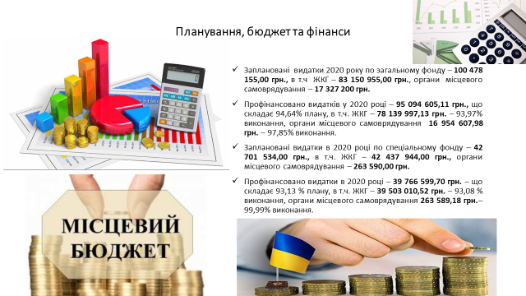

Слайд 2

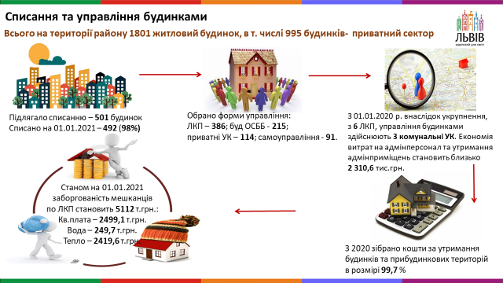

Слайд 3

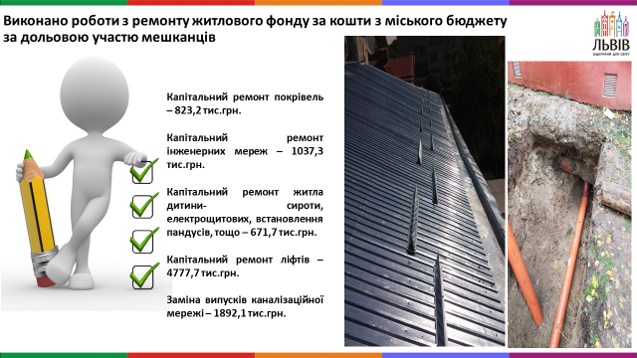

Слайд 4

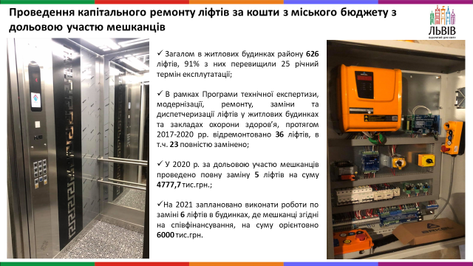

Слайд 5

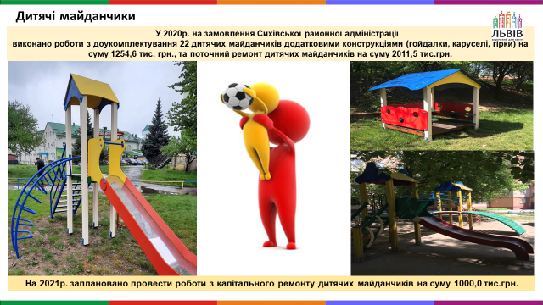

Слайд 6

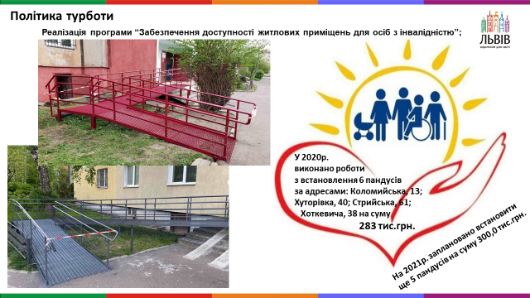

Слайд 7

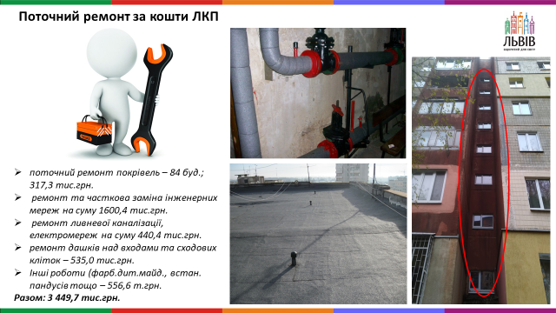

Слайд 8

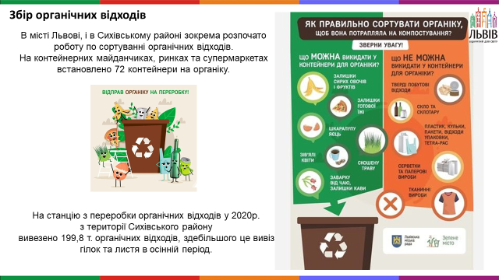

Слайд 9

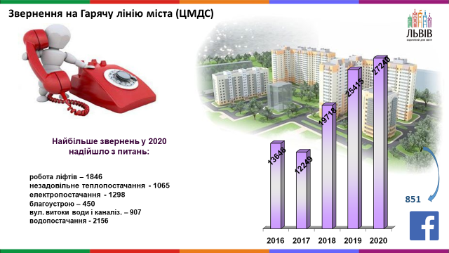

Слайд 10

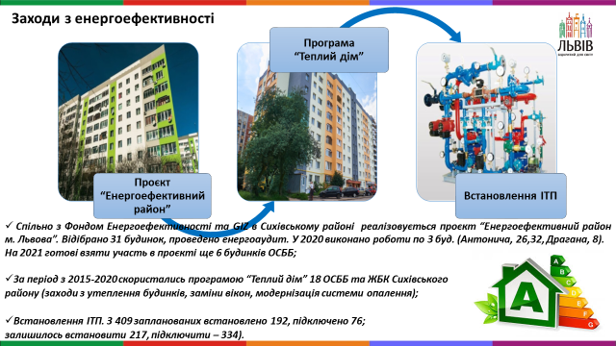

Слайд 11

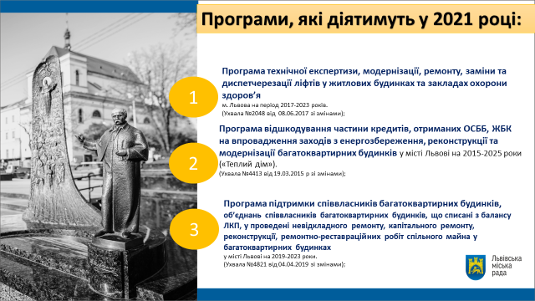

Слайд 12

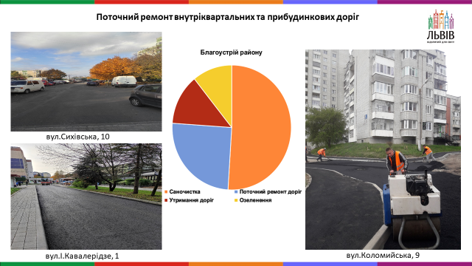

Слайд 13

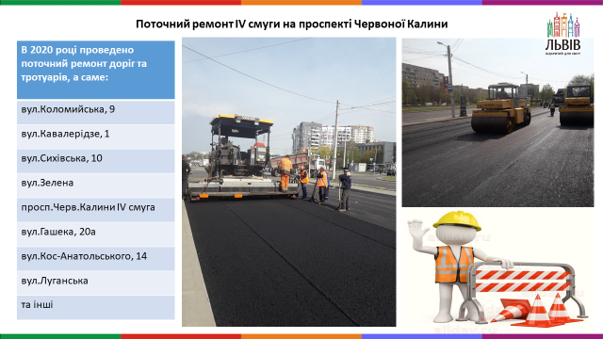

Слайд 14

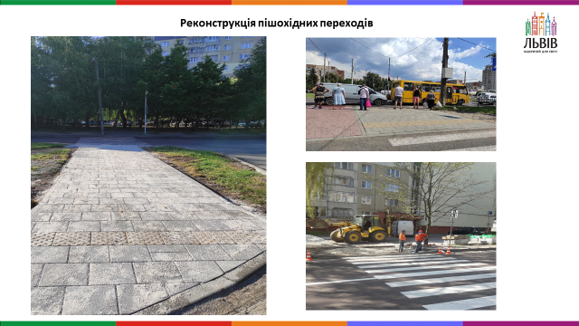

Слайд15

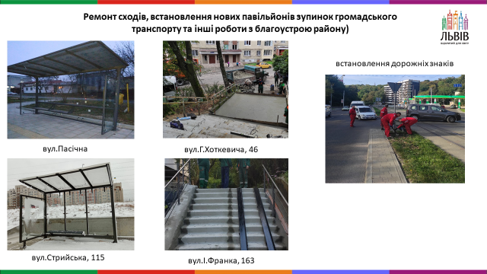

Слайд 16

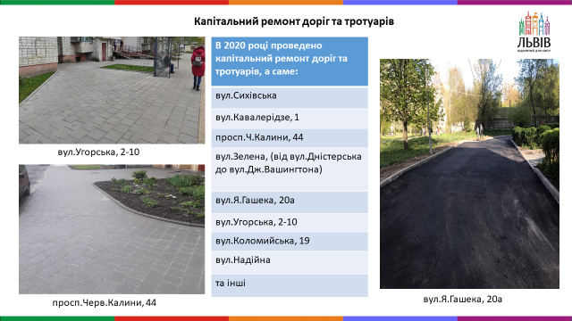

Слайд 17

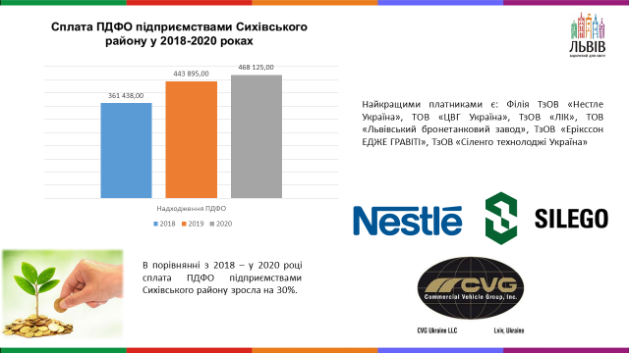

Слайд 18

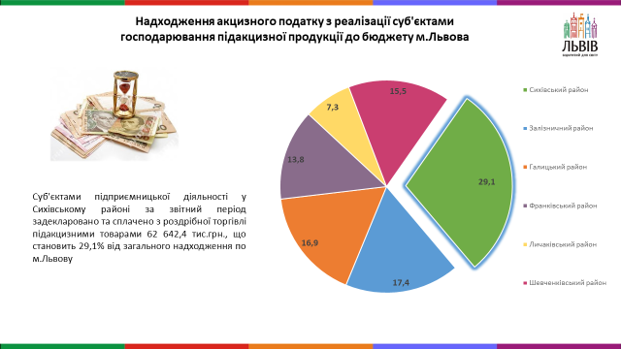

Слайд 19

